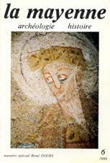 | Tome n° 6  (année 1984)
(numéro spécial René Diehl)
AUBIN G, NAVEAU J, Hommage à René Diehl
DIEHL R, Jublains - Noviodunum, cité gallo-romaine (éd. par V. Brouquier et R. Rebuffat)
DIEHL R, Les thermes de Jublains (éd. par J. Naveau)
DIEHL R, Note sur le cimetière mérovingien de L'Angleucherie à Aviré (Maine-et-Loire) et sur le problème de l'orientation des sépultures dans les nécropoles de cette époque (éd. par E. Hodebourg-Dreyfus
DIEHL R, L'église Saint-Pierre de Saulges est-elle mérovingienne ? (éd. par P. Derrien)
DIEHL R, Les tombes du Port-Ringeard, à Entrammes (abbaye Notre-Dame du Port-du-Salut)
DIEHL R, L'église Notre-Dame de Pritz à Laval
DIEHL R, L'inscription de la Grande-Courteille à Bonchamp (éd. par J. Salbert)

